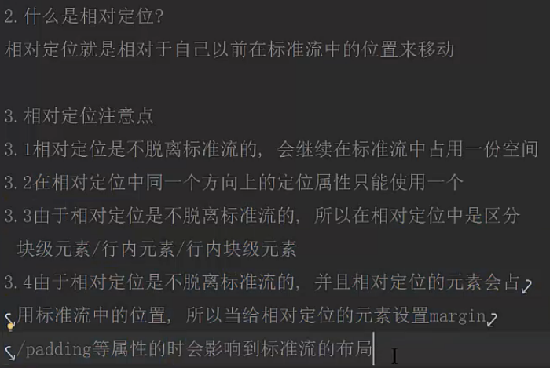

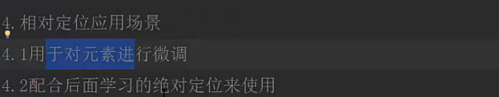

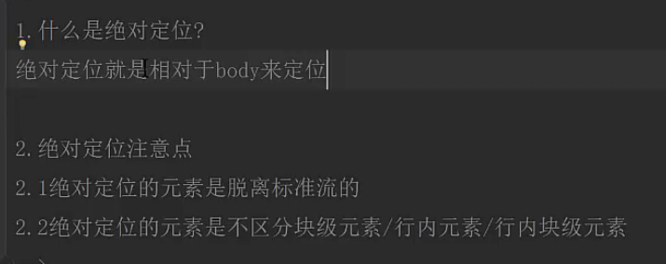

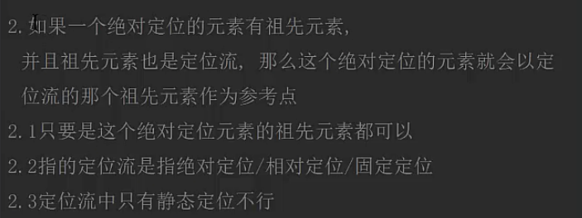

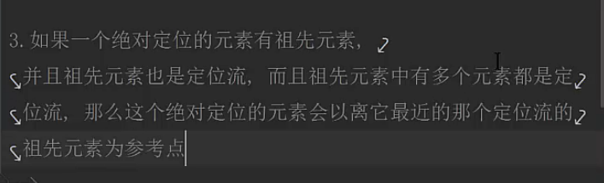

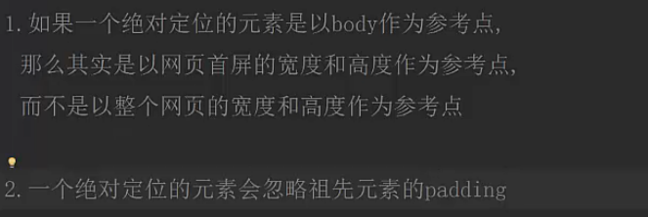

**子元素绝对定位，父元素相对定位**

**补充一个重要知识点：使用绝对定位，会使margin：0 auto；失效，如果仍想用绝对定位absolute，首先使left：50%；然后用margin-left的值为元素的负一半**